Министерство образования и науки Калужской области

Государственное автономное профессиональное образовательное учреждение

Калужской области

«Людиновский индустриальный техникум»

Методические рекомендации
по выполнению лабораторных работ по дисциплине

ОП.17 Электротехника и электроника
по специальности

15.02.08. Технология машиностроения

Людиново, 2017 г.

Методические рекомендации разработаны в соответствии с рабочей (авторской) программой ОП.17 Электротехника и электроника, утверждены зам. директора по УПР

Утверждено:
Заведующая по учебной работе:
____________ О.Е. Селиверстова
" __31_ " августа____ 2017 г.

Рассмотрены и одобрены на заседании цикловой комиссии
профессиональных дисциплин технического профиля
Протокол № _ от "___ " ___________ 2017 г.
Председатель ЦК ______________ Е.А. Филатова
Составил: преподаватель спец. дисциплин ______________ Е.Г. Петухова

Содержание.

№ п/п | Темы работ | Часы
 | Лабораторная работа №1  Исследование линейных электрических цепей постоянного тока | 2
 | Лабораторная работа №2.  Экспериментальное определение параметров элементов цепей переменного тока. Электрическая цепь переменного тока с последовательным соединением и параллельным соединением | 2
 | Лабораторная работа №3.  Электрические приборы и измерения( вольтметры, амперметры, мультиметры) | 2
 | Лабораторная работа №4.  Исследование работы двухобмоточного однофазного трансформатора. | 2
 | Лабораторная работа №5.  Пуск асинхронного электродвигателя с короткозамкнутым ротором. | 2
 | Лабораторная работа №6.  Исследование генератора постоянного тока параллельного и независимого возбуждения | 2
 | Итого | 12

Лабораторная работа №1
Тема: Исследование линейной электрической цепи постоянного тока
Цель: закрепить на практике важнейшие положения теории цепей постоянного тока и экспериментально подтвердить справедливость основных законов теории электрических цепей.
Оборудование и материалы: стенд лабораторный, соединительные провода, методические рекомендации.
Перед началом выполнения лабораторных работ по электротехнике студент должен пройти инструктаж по технике безопасности.
Методические рекомендации.
1. Краткие теоретические сведения
Цепи постоянного тока являются важной частью электрооборудования химических производств. Например, постоянный ток широко применяется для питания ванн гальванического покрытия, зарядных устройств для аккумуляторов, двигателей постоянного тока, устройств сигнализации и связи.
Под постоянным током понимают электрический ток, не изменяющийся во времени.
Электрической цепью называется связанная совокупность источников электроэнергии, ее потребителей и соединительных проводов.
Отдельное устройство, входящее в состав электрической цепи и выполняющее в ней определенную функцию, называется элементом электрической цепи. Основными элементами являются источники и приемники электроэнергии, соединительные провода, измерительные приборы, коммутационная и защитная аппаратура.
В источниках электроэнергии различные виды энергии, например, химическая (гальванические элементы), механическая (электромеханические генераторы), тепловая (термопары), световая (солнечные батареи) преобразуются в электрическую. Важнейшим параметром источника электроэнергии является его электродвижущая сила ЭДС (Е).
В приемниках электрической энергии происходит обратное преобразование - электрическая энергия преобразуется в другие виды энергии, например, в химическую, механическую, тепловую, световую.
Закон Ома. Для пассивных участков электрической цепи закон Ома имеет вид:
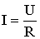. | (1)
Напряжение на пассивном участке цепи U и равное ему произведение IR часто называют падением напряжения.

Внутреннее сопротивление источника. У реального источника энергии два параметра: ЭДС Е и внутреннее сопротивление Rо, которое на схемах замещения показывается отдельным элементом. Если источник не подключен к внешней цепи, то напряжение на его выводах числено равно ЭДС (напряжение холостого хода). Напряжение U на выводах нагруженного источника меньше ЭДС
U = E - R0I. | (2)
Источник, внутренним сопротивлением которого можно пренебречь, называется идеальным источником ЭДС.
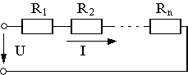
Рис.2.1. Последовательное соединение элементов
Последовательное соединение резистивных элементов. Ток во всех последовательно соединенных элементах один и тот же. Для схемы на рис. 1 можно записать
U = (R1 + R2 +...+ Rn)I = RэI, (3)
где Rэ - сопротивление, эквивалентное соединенным последовательно. Как видно из формулы, оно определяется как сумма всех последовательно включенных сопротивлений.
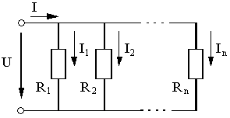
Рис.2.2 Параллельное соединение
Таким образом, эквивалентная проводимость Gэ параллельно включенных резистивных элементов равна сумме их проводимостей. В частном случае, если параллельно соединены два резистора, их эквивалентное сопротивление
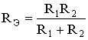. | (7)
2. Порядок выполнения работы
1. включить сеть стенда;
2. Собрать схему на рис.1

Последовательное соединение. Опыт №1
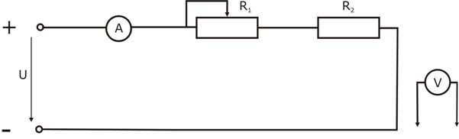
рис.1
1. Включите стенд.
2. Снимите показания приборов и занесите в таблицу 1.
3. При том же напряжении источника питания уменьшите сопротивление потенциометра примерно вполовину и снова снимите показания всех приборов.
6. Произведите расчет всех параметров, указанных в таблице 1.
Таблица .1
Измерено |  |  |  | Вычислено
,  В | ,  В | ,  В | ,  А | ,  Ом | ,  Ом | ,  Ом | ,  Вт | ,  Вт | ,  Вт

Параллельное соединение. Опыт №2
На стенде собрать цепь по схеме рис. 2.
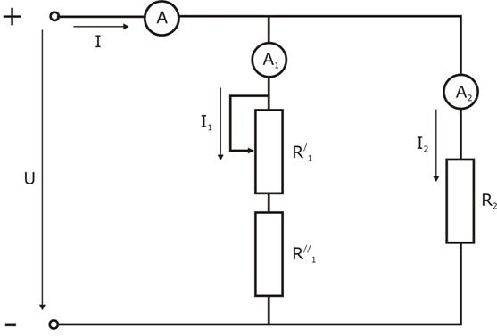
Рис. 2. Схема проведения опыта №2
2. Данные занесите в таблицу 2.
Примечание: ; .
Таблица 2
Измерено |  |  |  | Вычислено
,  В | ,  А | ,  А | ,  А | ,  Ом | ,  Ом | ,  Ом | ,  Вт | ,  Вт | ,  Вт
3. Рассчитайте величины, входящие в таблицу 4.2.

Смешанное соединение. Опыт №3
На стенде собрать цепь по схеме рис. 3.
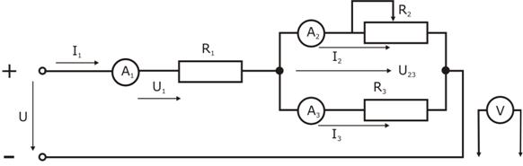
Рис. 3. Схема проведения опыта №3
3. Данные занесите в таблицу 3.
Таблица 4.3
Измерено |  |  |  |  |  | Вычислено
,  В | ,  В | ,  В | ,  А | ,  А | ,  А | ,  Ом | ,  Ом | ,  Ом | ,  Вт | ,  Вт | ,  Вт | ,  Вт

3. Снимите показания приборов и данные занесите в таблицу 3.
Содержание отчета
1. ФИО исполнителя, группа.
2. Оборудование, схемы.
3. Ход действий, результаты вычислений. Заполненные таблицы 1, 2, 3.
4. Выводы.
Контрольные вопросы
1. Формулировка законов Кирхгофа.
2. Как изменится ток (рис. 3), если параллельно резисторам и включить еще один резистор?
3. Как распределяются токи в приемниках, соединенных параллельно?

Лабораторная работа №2.
Тема: Экспериментальное определение параметров элементов цепей переменного тока. Электрическая цепь переменного тока с последовательным соединением и параллельным соединением
Цель: приобрести навыки определения параметров элементов в цепях переменного тока по результатам измерений, включения в цепь вольтметра и амперметра, измерения тока и напряжения, применения закона Ома в цепях переменного тока.
Перед началом выполнения лабораторных работ по электротехнике студент должен пройти инструктаж по технике безопасности.
Оборудование и материалы: стенд лабораторный, соединительные провода, методические рекомендации.
Методические рекомендации
1. Краткие теоретические сведения
При расчете цепей переменного тока, в отличие от цепей постоянного тока, необходимо учитывать не один, а три простейших пассивных элемента: резистивный, индуктивный и емкостной, которые характеризуются соответственно параметрами: активным сопротивлением R, индуктивностью L (индуктивным сопротивлением X_{L} = ωL) и емкостью С (емкостным сопротивлением Х_{с} = 1/ωС), где ω — угловая частота.
В реальной цепи активным сопротивлением обладают не только резистор или реостат как устройства, предназначенные для использования их электрических сопротивлений, но и любой проводник, катушка, конденсатор, обмотка любого электромагнитного элемента и др. Общим свойством всех устройств, обладающих активным сопротивлением, является необратимое преобразование электрической энергии в тепловую энергию. При токе i в резисторе, обладающим сопротивлением r за время dt в соответствии с законом Джоуля - Ленца выделяется энергия 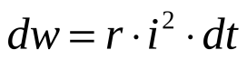
Напряжение, подведенное к активному сопротивлению, по фазе совпадает с током, то есть напряжение и ток одновременно достигают максимальных значений и одновременно переходят через нуль. Если мгновенное значения тока имеет вид 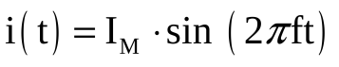то мгновенное значение напряжения будет 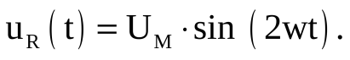,где 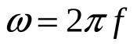угловая частота переменного тока.
Индуктивность L характеризует свойство участка цепи или катушки накапливать энергию магнитного поля. В реальной цепи индуктивностью обладают не только индуктивные катушки как элементы цепи, предназначенные для использования их индуктивности, но и провода, и выводы конденсаторов, и реостаты. В целях упрощения обычно считают, что энергия магнитного поля сосредотачивается только в катушках.
Активные и реактивные сопротивления в цепи переменного тока складываются в общем случае геометрически.
электрической цепи.
В качестве электроизмерительных приборов используются мультиметры, которые предназначены для измерения напряжений, токов, сопротивлений. Блок мультиметров расположен на панели 509.2. В нём установлены три серийно выпускаемых мультиметра МУ60. В блоке установлен источник питания мультиметров от сети с выключателем и предохранителем на 2 А. Включение мультиметра в работу производится с помощью красной кнопки на лицевой стороне прибора.
До включения мультиметра для измерения необходимо выполнить:
-выбор измеряемой величины: - V, ~V, -A, ~A,Q;
-выбор диапазона измерений соответственно ожидаемому результату измерений;
-правильно присоединить входные гнёзда мультиметра к исследуемой цепи и предоставить схему для проверки преподавателю.
Порядок выполнения работы
- Собрать схему на рис.1. Выбрать R и L элементы с параметрами из диапазона значений:
R: | 100 Ом ~ 1 кОм
L: | 40 мГн ~ 100 мГн
- Настроить мультиметры:
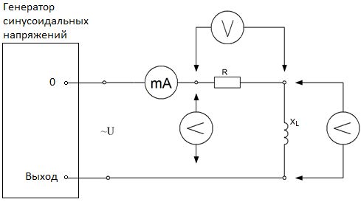
Рис.1. Схема принципиальная исследуемой цепи RL.
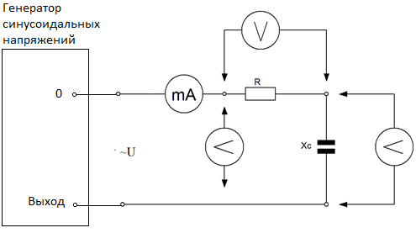
Рис.2. Схема принципиальная исследуемой цепи RC.
Таблица 1
 | Частота f₁= Гц |  |  |  | Частота f₂= Гц
Параметры | R1=  Ом | L1=  Гн | R2=  Ом | L2=  Гн | R2=  Ом | L2=  Гн
I,mA
U₀, В
U_{R}, В
U_{L}, В
Таблица 2
 | Частота f₁= Гц |  |  |  | Частота f₂= Гц
Параметры | R1=  Ом | C1=  мкФ | R2=  Ом | C2=  мкФ | R2=  Ом | C2=  мкФ
I,mA
U₀, В
U_{R}, В
U_{C}, В
Таблица 3
Схема | № опыта | R_{i} | X_{i изм} | Z_{i изм} | Z_{i расч} | ∆Z, %
1 | 1  2  3
2 | 1  2  3
Правила выполнения и содержание отчета по лабораторной работе
- По результатам табл. 1 в соответствии с законом Ома рассчитать значения R, X_{L изм}, Z_{изм}. 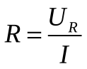;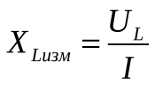;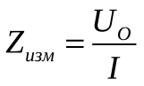
- По выбранным значениям L_{i} , f_{i} рассчитать величины X_{Lрасм}=2fL, 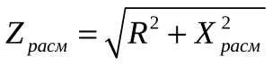, сравнить полученные значения, определив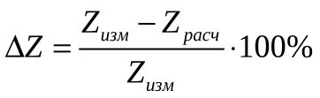.
- По результатам табл. 2 в соответствии с законом Ома рассчитать значения, X_{С изм}, Z_{изм} . 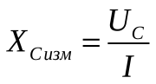
- По выбранным значениям С_{i},f_{i}рассчитать величины,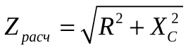, сравнить полученные значения, определив
- Сделать выводы по результатам работы.
Содержание отчета.
Отчет по работе должен содержать:
1. наименование работы и цель работы;
2. электрические схемы опытов;
3. таблицы с результатами опытов и вычислений;
4.расчетные соотношения;
5. векторные диаграммы напряжений и тока для RC и RL цепей для данных из таблиц 1и 2 при частоте f₂ ;
6. выводы по работе, касающиеся характера сопротивления цепей и фазовых сдвигов тока и напряжений.
7. ответы на контрольные вопросы.
Контрольные вопросы
1. Что такое импеданс цепи переменного тока (полное сопротивление цепи переменного тока)?
2. Что такое реактивное (емкостное и индуктивное) сопротивление и как оно зависит от частоты переменного тока ?
3. Нарисуйте векторную диаграмму напряжений и токов для R-R, R-L, R-C цепочек?
4. Как определить сдвиг фаз между током и напряжением в R-L-C цепочке?
5. Как в общем случае рассчитывается импеданс цепи переменного тока ?
6. Как выглядит соотношение между силой тока и напряжением в цепи переменного тока (аналог закона Ома) ?

Лабораторная работа №3.
Тема: Электрические приборы и измерения( вольтметры, амперметры, мультиметры)
Цель :изучение устройства, принципов действия и правил применения электроизмерительных приборов и методики измерения на них.
Перед началом выполнения лабораторных работ по электротехнике студент должен пройти инструктаж по технике безопасности.
Оборудование и материалы: : методические рекомендации, различные электроизмерительные приборы, провода.
Методические рекомендации
1. Краткие теоретические сведения.
Электроизмерительные приборы принято классифицировать по нескольким признакам: 1)по принципу действия, 2)по роду измеряемой величины, и др.
По принципу действия электроизмерительные приборы подразделяются на несколько систем:
1.МАГНИТОЭЛЕКТРИЧЕСКИЕ ПРИБОРЫ. Их действие основано на взаимодействии постоянного магнитного поля подковообразного магнита и проводника с током (катушкой). Достоинства таких приборов:
большая точность, равномерная шкала, высокая чувствительность. слабое влияние внешних магнитных полей, мало собственное потребление энергии.
Недостатки-.применение только в цепях постоянного тока. Однако применение различного типа выпрямителей позволяет использовать их для переменных токов. Чувствительны к перегрузкам.
2.ЭЛЕКТРОМАГНИТНЫЕ ПРИБОРЫ. Они основаны на взаимодействии магнитного поля катушки, по которой проходит ток, с ферромагнитным (железным) сердечником. Их достоинства.' Применение в цепях постоянного и переменного тока. выносливость в отношении к перегрузкам. механическая прочность и простота конструкции. Недостатки: Неравномерная шкала, небольшая точность, сильное влияние внешних магнитных полей, большое собственное потребление энергии.
3.ЭЛЕКТРОДИНАМИЧЕСКИЕ ПРИБОРЫ. Основаны на взаимодействии двух катушек с током. Их достоинства: применение в цепях переменного и постоянного тока, высокая точность, (особенно для переменных токов промышленной частоты). Недостатки: неравномерная шкала, подвержены влиянию внешних магнитных полей, значительное собственное потребление энергии.
4.ТЕПЛОВЫЕ ПРИБОРЫ. Основаны на тепловом действии тока. В настоящее время встречается очень редко.
5.ЭЛЕКТРОСТАТИЧЕСКИЕ ПРИБОРЫ. Основаны на взаимодействии электростатических полей и неподвижных зарядов. На практике в заводских лабораториях встречаются редко.
По роду измеряемой величины электроизмерительные приборы делятся на несколько видов:
1.АМПЕРМЕТРЫ. (Миллиамперметры, микроамперметры)-это приборы для измерения силы тока. Они включаются последовательно и по этой причине должны обладать малым сопротивлением.
2.ВОЛЬТМЕТРЫ, -приборы для измерения напряжения между двумя токами цепи. Они включаются параллельно участку цепи и по этой причине должны обладать большим сопротивлением, чтобы через них проходил небольшой ток.
3.ВАТТМЕТРЫ -это приборы для измерения мощности тока. Это как правило приборы электродинамической системы.
4.ГАЛЬВАНОМЕТРЫ -это приборы для измерения малых токов, напряжений и количеств энергии или как нулевые приборы, т.е. как приборы, устанавливающее отсутствие тока на определенном участке измерительной цепи. Гальванометры обладают высокой чувствительностью. Подвижная часть таких приборов легко подвержена даже незначительным механическим воздействиям(резкие толчки, тряски и др.). По этому с гальванометрами следует обращаться осторожно.
КЛАССЫ ТОЧНОСТИ ЭЛЕКТРОИЗМЕРИТЕЛЬНЫХ ПРИБОРОВ.
Все электроизмерительные приборы снабжаются указателем «класса точности» (цифра в кружке на шкале приборов). Класс точности определяется максимальной ошибкой прибора, выраженной в процентах от полной ветчины шкалы. Так ,амперметр класса 1.5с полной шкалой IА измеряет протекающий через него ток с ошибкой, не превосходящей (1.5/100)*1A=15mA.Легко видеть, что ошибка 15мА составляет небольшую долю от измеренного тока лишь при измерении токов порядка 1А, т.е. при отклонении стрелки на всю шкалу. При отклонении стрелки на1/2шкалы ошибка составит уже 3%от измеряемой величины, а при измерении еще меньших токов может составить 10%или даже 20%от величины измеряемого тока. Поэтому если нужно произвести измерения с хорошей точностью, рекомендуется выбирать такой прибор, на котором измеряемый ток вызовет отклонение больше чем на половину шкалы.
ЗАДАНИЕ .По указанию преподавателя подобрать 3-4 электроизмерительных прибора (амперметра или вольтметра). Для этих приборов установить: 1)систему побора; 2)класс точности; 3) пределы измерений; 4)цену деления для всех пределов измерения; 5) чувствительность; абсолютную погрешность по (2); 6)внутреннее сопротивление для каждого предела измерения.
Содержание отчета.
Отчет по работе должен содержать:
1. наименование работы и цель работы;
2. электрические схемы опытов;
3. таблицы с результатами опытов и вычислений;
Контрольные вопросы.
1.Дайте классификацию электроизмерительных приборов по принципу их действия и по роду измеряемой величины. "
2.Сформулируйте правила пользования амперметрами и вольтметрами.
3.Что регулирует реостаты и потенциометры? Как они включаются в электрическую цепь.
4.Что называется шунтом? Для каких приборов он предназначен? Как найти сопротивление шунта?
5.Что называется добавочным сопротивлением ?Где и как оно включается ?
6.Что называется приведенной ошибкой прибора ?
7.Как определяется класс точности прибора ?Как найти по классу точности абсолютную погрешность ?
8.Что называется чувствительностью прибора ?
9.Что означает градуировка прибора ?

Лабораторная работа №4.
Тема: Исследование работы двухобмоточного однофазного трансформатора
Цель : практически усвоить приемы лабораторного исследования однофазного трансформатора и научиться определять его параметры.
Перед началом выполнения лабораторных работ по электротехнике студент должен пройти инструктаж по технике безопасности.
Оборудование и приборы: лабораторный стенд "Электрические машины", методические рекомендации, провода.
Методические рекомендации
1. Краткие теоретические сведения
Трансформатором называют называют электромагнитное устройство, предназначенное для преобразования переменного напряжения одной величины в напряжение другой величины той же частоты.
Однофазный двухобмоточный трансформатор состоит из стального сердечника, на котором расположены две обмотки. Для уменьшения потерь мощности от вихревых токов сердечник набирают из изолированных пластин, вырубленных из листовой электротехнической стали. Обмотка с числом витков w1 на которую подается напряжение от источника электроэнергии, называется первичной, обмотка с числом витком w2, с которой снимают напряжение, -вторичной. Соответственно напряжения называются первичным и вторичным.
Если напряжение первичной обмотки больше напряжения вторичной, то такой трансформатор называют понижающим, в противном случае - повышающим. Отношение чисел витков первичной обмотки ко вторичной называют коэффициентом трансформации трансформатора:
K=w1/w2=U1/U2
При передаче электромагнитной энергии через трансформатор от первичной обмотки через магнитопровод ко вторичной обмотке и далее к нагрузке часть энергии теряется в трансформаторе. Эти потери складываются:
- из потерь в первичной и вторичной обмотках, связанные с их нагревом ∆Р0;
- из потерь на перемагничивание стали( потери на гистерезис);
- потери, связанные с нагревом магнитопровода вихревыми токами.
Суму двух последних видов потерь называют потерями холостого хода ∆Р0.
Коэффициент полезного действия трансформатора ɳ; равен отношению полезной мощности Р2, отдаваемой нагрузке, к мощности, получаемой из сети Р1: ɳ=Р2/Р1=Р2/(Р1+∆Р0+∆Рх)
Полезная активная мощность трансформатора или мощность нагрузки
;
при активной нагрузке cos,
Активная мощность, потребляемая трансформатором от источника,
;
Поскольку полная мощность трансформатора равна
;
то cos .
Зависимости мощности Р1, КПД, cosφ от тока вторичной обмотки I2 называют рабочими характеристиками; зависимость ЭДС от тока намагничивания I0, -характеристикой холостого хода.
При увеличении тока нагрузки трансформатора из-за увеличения падения напряжения на индуктивно-активном сопротивлении вторичной обмотки происходит снижение вторичного напряжения. Зависимость вторичного напряжения U2, от вторичного тока I2 называют внешней характеристикой трансформатора. Разность между вторичным напряжением в режиме холостого ходы U20(вторичной ЭДС) и напряжением при той или иной нагрузке U2, отнесенную к U20, называют изменением напряжения:
=(U20-U2)/U20.

2. Порядок выполнения работы
1. Познакомиться с устройством трансформатора и записать его технические данные.
2. Собрать электрическую схему (рис.1).

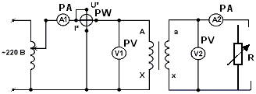
Рис.1. Схема исследования трансформатора
1. Исследовать работу трансформатора в рабочем режиме при активной нагрузке. Для этого установить напряжение на первичной обмотке трансформатора 220 В. Включением ламп довести нагрузку до номинальной и выполнить 5-6 измерений, записывая показания в табл. 2.
Таблица 1
Рабочий режим трансформатора
N  п/п | Измерено |  |  |  |  | Вычислено
 | U₁, В | I₁, А | Р₁,Вт | U₂, В | I₂, А | b | Р_{м},Вт | åР,Вт | Р₂,Вт | сosj₁ | h,%
Содержание отчета
Отчет по работе должен содержать:
1. наименование работы и цель работы;
2. электрические схемы опытов;
3. таблицы с результатами опытов и вычислений;
4.выводы и ответы на контрольные вопросы.

Контрольные вопросы
1. Объяснить устройство, принцип действия и область применения трансформаторов.
2. Почему трансформаторы применяются только в цепях переменного тока ?
3. Что показывает КПД трансформатора ?
4. Как определяют коэффициент трансформации, коэффициент мощности и коэффициент загрузки трансформатора ?
5. Где устанавливают повышающие и понижающие трансформаторы ?

Лабораторная работа №5.
Тема: Пуск асинхронного электродвигателя с короткозамкнутым ротором.
Цель : приобрести навыки сборки цепи пуска асинхронного электродвигателя.
Перед началом выполнения лабораторных работ по электротехнике студент должен пройти инструктаж по технике безопасности.
Оборудование и материалы: методические рекомендации, стенд лабораторный "Электрические машины",.провода.
Методические рекомендации
1. Краткие теоретические сведения:

Основные способы пуска АД с короткозамкнутым ротором
Прямой пуск. Это наиболее простой способ пуска. Обмотка статора включается непосредственно в сеть на номинальное напряжение (рис.1)
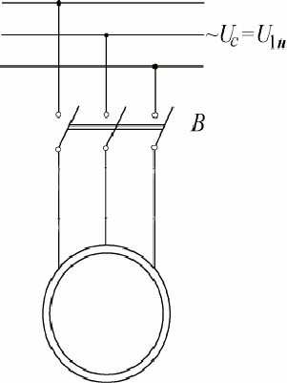
Рис. 1
Пусковой ток равен
.
Прямой пуск возможен, когда сеть мощная и пусковой ток АД не вызывает недопустимо больших падений напряжения в сети (не более 10-15 %).
Автотрансформаторный пуск (рис.2.). Сначала включаются В1 и
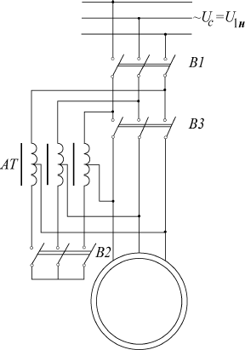
Рис.2.
В2 и на обмотку статора АД через автотрансформатор АТ подается пониженное до 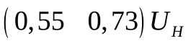 напряжение.
После достижения АД установившейся частоты вращения выключатель В2 отключается и на обмотку статора подается напряжение через часть обмотки АТ, который в этом случае работает как реактор. Затем включается В3, и на клеммы обмотки статора подается полное напряжение сети, равное номинальному напряжению обмотки статора.
Если пусковой автотрансформатор понижает пусковое напряжение АД в 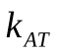 раз (- коэффициент трансформации автотрансформатора), то пусковой ток АД и ток на низкой стороне автотрансформатора уменьшатся также в раз. Пусковой момент M_{П}, пропорциональный квадрату напряжения на клеммах обмотки статора АД, уменьшится в 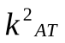раз.
Пусковой ток на высокой стороне автотрансформатора и ток в сети уменьшатся также в раз.
Таким образом, при автотрансформаторном пуске пусковой момент АД и пусковой ток в сети уменьшаются в одинаковое число раз.
2. Порядок выполнения работы.
1.Изучить устройство и принцип действия трехфазного асинхронного двигателя с короткозамкнутым ротором.
2. Подключить двигатель в трехфазную сеть, изучить пуск двигателя при соединении обмоток статора звездой и треугольником, измерить пусковой ток и ток холостого хода двигателя.
Задание. Построить механические характеристики асинхронного двигателя при соединении обмотки статора звездой и треугольником.
Собрать схему по рис.3
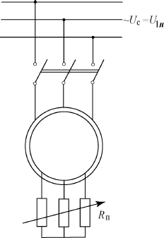
Описание сборки схемы:
В цепь обмотки ротора включается пусковой реостат, который имеет обычно несколько ступеней и рассчитывается на кратковременное протекание тока.
Начальный пусковой момент может быть увеличен до максимального момента двигателя 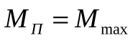при определенном сопротивлении пускового реостата 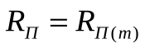,
Регулирование частоты вращения изменением активного сопротивления в цепи ротора. Этот способ регулирования частоты вращения возможен лишь в АД с фазным ротором. В цепь ротора включается регулировочный реостат, подобный пусковому, но рассчитанный на длительный режим работы. В зависимости от конструкции регулировочного реостата этот способ регулирования частоты вращения может быть плавным или ступенчатым.
2. Проверка схемы сборки асинхронного ЭД преподавателем!
3. Пуск асинхронного ЭД.
Содержание отчета.
1. название работы, цель.
2. схема сборки схемы пуска асинхронного ЭД.
3. выводы и ответы на контрольные вопросы.
Контрольные вопросы.
  - Основные конструктивные элементы асинхронного двигателя (АД) и их назначение.
  - Назначение и принцип действия АД.
  - Поясните, как осуществить реверс ротора АД?
  - Что такое холостой ход АД?
  - Величина скольжения АД на холостом ходу.
  - Какие потери и где возникают в АД на холостом ходу?
  - Как получить по результатам опыта холостого хода АД значение коэффициента мощности?
  - Что такое короткое замыкание АД?

Лабораторная работа №5.
Тема: Исследование генератора постоянного тока параллельного и независимого возбуждения
Цель: приобрести практические навыки сборки и исследования генератора постоянного тока параллельного и независимого возбуждения
Перед началом выполнения лабораторных работ по электротехнике студент должен пройти инструктаж по технике безопасности.
Оборудование и материалы: методические рекомендации, лабораторный стенд "Электрические машины", провода.
Методические рекомендации
1. Краткие теоретические сведения

Генераторы с независимым возбуждением[]
В генераторе постоянного тока с независимым возбуждением обмотка возбуждения не связана электрически с якорной обмоткой. Она питается постоянным током от внешнего источника электрической энергии, например от аккумуляторной батареи; мощные генераторы имеют на общем валу небольшой генератор-возбудитель.

Генераторы с параллельным возбуждением
В генераторе с параллельным возбуждением обмотка возбуждения присоединена через регулировочный реостат параллельно обмотке якоря. Для нормальной работы потребителей электроэнергии необходимо поддерживать постоянство напряжения на зажимах генератора, несмотря на изменение общей нагрузки. Это осуществляется посредством регулирования тока возбуждения.
Реостаты возбуждения имеют, как правило, холостые контакты, при помощи которых можно осуществить короткое замыкание обмотки возбуждения «на себя». Это необходимо при отключении обмотки возбуждения. Если выключить обмотку возбуждения путём разрыва её цепи, то исчезающее магнитное поле создаст очень большую ЭДС самоиндукции, способную пробить изоляцию обмотки и вывести генератор из строя. При коротком замыкании обмотки возбуждения при её отключении энергия исчезающего магнитного поля переходит в тепло, не причиняя вреда обмотке возбуждения, так как ЭДС самоиндукции не превысит номинального напряжения на зажимах генератора.

Для исследования генератора постоянного тока параллельного возбуждения собирается электрическая цепь, схема которой показана на рис. 1. Обмотка возбуждения подключается к щеткам генератора и напряжение возбуждения равно напряжению якорной цепи. При увеличении тока нагрузки напряжение на щетках снижается, что ведет к снижению тока возбуждения, а это дает дополнительное снижение напряжения. Ток обмотки якоря I_{Я} делится на две части I_{Я} = I_{В}+I_{НГ}. Небольшая часть тока якоря уходит на обмотку возбуждения (I_{В}), а основная часть (I_{НГ}) уходит на нагрузку. Амперметр измеряет ток нагрузки I_{НГ}.
Получив разрешение на проведение опыта необходимо переключателем поставить R_{H} = ∞. Включить переменное трехфазное напряжение 380В и асинхронный двигатель будет вращать якорь генератора. Если генератор не возбуждается (стрелка вольтметра остается около нуля) необходимо поменять местами проводники подключенные к обмотке возбуждения. При этом изменится направление тока возбуждения и произойдет самовозбуждение генератора (стрелка вольтметра окажется в районе 200В).
При R_{H} = ∞ и I_{НГ} = 0 записать показания вольтметра, амперметра и тахометра в таблицу 4.4. Уменьшая величину сопротивления R_{H}, снимите еще несколько показаний приборов и запишите их в табл. 4.4.
Таблица 1(2)
U, В |  |  |  |  |  |  | R_{B} =
I_{НГ}, А
n, об/мин
I_{B},
I_{Я},
Ток возбуждения находится по данным табл.1.
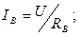
Ток якоря генератора равен сумме тока возбуждения и тока нагрузки
Полученные значения I_{Я}и I_{В} записать в таблицу 1
По данным таблицы 1 строится график внешней характеристики генератора параллельного возбуждения U= F(I_{Я}). На этом же графике по данным таблицы 4.3 строится внешняя характеристика генератора независимого возбуждения U= F(I_{Я}). По этим характеристикам оценить рабочие свойства генераторов независимого и параллельного возбуждения.
Задание
1. Собрать схемы ГПТ параллельного и независимого возбуждения согласно рис.1, рис.2
ГПТ параллельного возбуждения (рис.1)

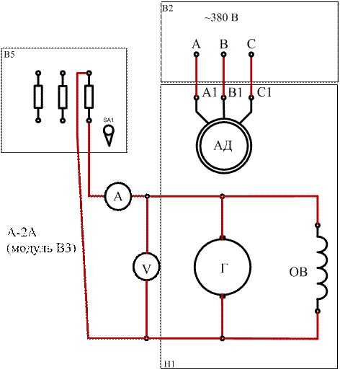
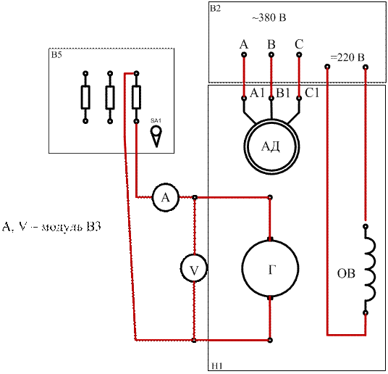
1.Снять показания приборов при SA1 = ∞, 400, 200, 150, 100, 50 Ом. Нагрузочное сопротивление R_{H}= SA1. Показания приборов и значения R_{H}записывать в таблицу 1
2. Снять показания приборов при SA1 = ∞, 400, 200, 150, 100, 50 Ом. Нагрузочное сопротивление R_{H}= SA1. Показания приборов и значения R_{H}записывать в таблицу 2
ГПТ независимого возбуждения (рис.2)
2. Показания приборов занести в таблицу 1 (2)
Содержание отчета.
1. Схемы 1и 2.
2.Таблица 1
3. Выводы и ответы на контрольные вопросы.
Контрольные вопросы.
1. Изобразите схемы замещения генераторов независимого, параллельного возбуждения и покажите на них токи и ЭДС
2. Поясните устройство и назначение основных частей генератора постоянного тока.
3. Как изменится э. д. с. генератора, если число проводников обмотки якоря увеличить в три раза при прочих равных условиях?
4. Каким путем можно увеличить э. д. с. генератора?
5. Каким образом регулируется напряжение генератора и какая характеристика показывает его регулировочные возможности?
6. Объяснить характер изменения измеренных характеристик ГПТ при различных способах возбуждения.
7. . Чем объясняется уменьшение напряжения на выходе генератора для внешней характеристики? Почему у ГПТ с параллельным возбуждением это уменьшение больше.
8. Когда применяют ГПТ с независимым и когда с параллельным возбуждением?
9. Объясните характер изменения тока возбуждения при снятии внешней характеристики ГПТ с независимым и с параллельным возбуждением?

